En este proyecto se utilizan dos microcontroladores RP2040, ambos con una estructura de flujo de programa de polling + IRQs.

* Primera RP2040 (Sensórica y actuadores)

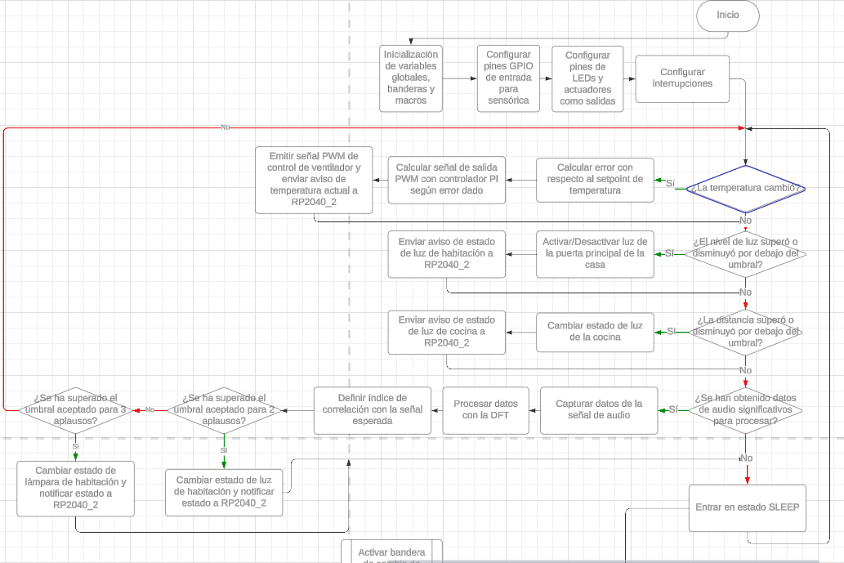

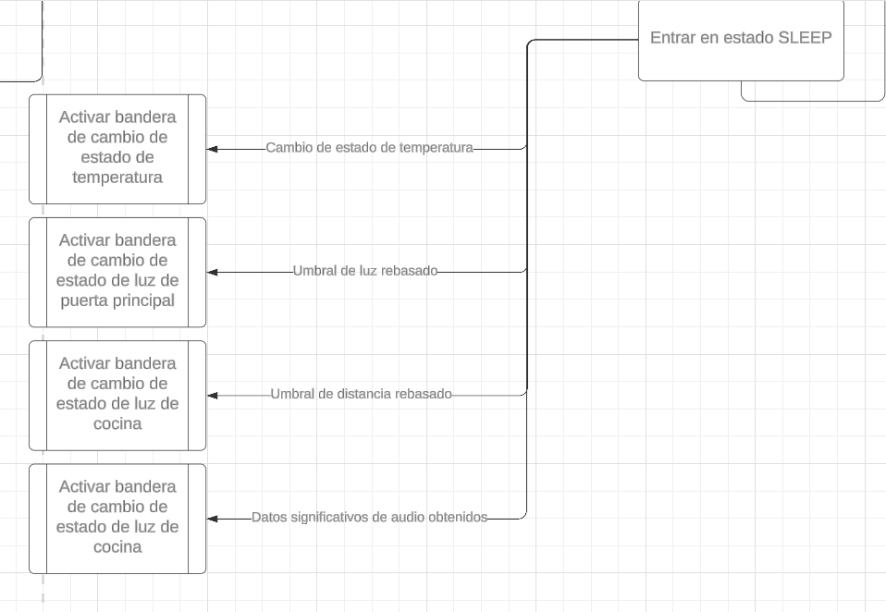

Este diagrama de flujo describe el funcionamiento del sistema de control en el proyecto de domótica DomoSync. Comienza con la inicialización de variables, banderas, macros, y la configuración de pines GPIO y de interrupciones. Luego, evalúa la temperatura para ajustar el control de velocidad por PWM del ventilador mediante un controlador PI si hay cambios. También envía avisos de estado de luz a distintas áreas de la casa. El sistema controla la luz de la puerta principal y la cocina en función de umbrales de luz y distancia, activando o desactivando según sea necesario. Además, detecta aplausos para controlar la lámpara de la habitación, procesando la señal de audio mediante la Transformada Discreta de Fourier (DFT) y determinando la correlación con una señal esperada (2 aplausos o 3 aplausos). Si no hay eventos relevantes, el sistema entra en un estado de reposo (SLEEP) para optimizar recursos. Para la transferencia de datos a la segunda RP2040 se tiene pensado analizar la viabilidad de uso del DMA. Cabe destacar que al final del bloque de cada condicional es fundamental la desactivación de su bandera de activación correspondiente.

* Segunda RP2040 (Visualización de estado de sensórica y sistema de acceso)

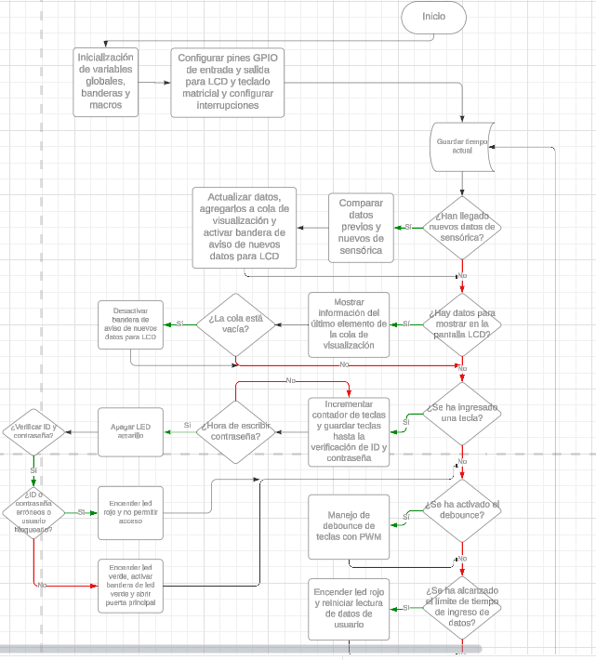

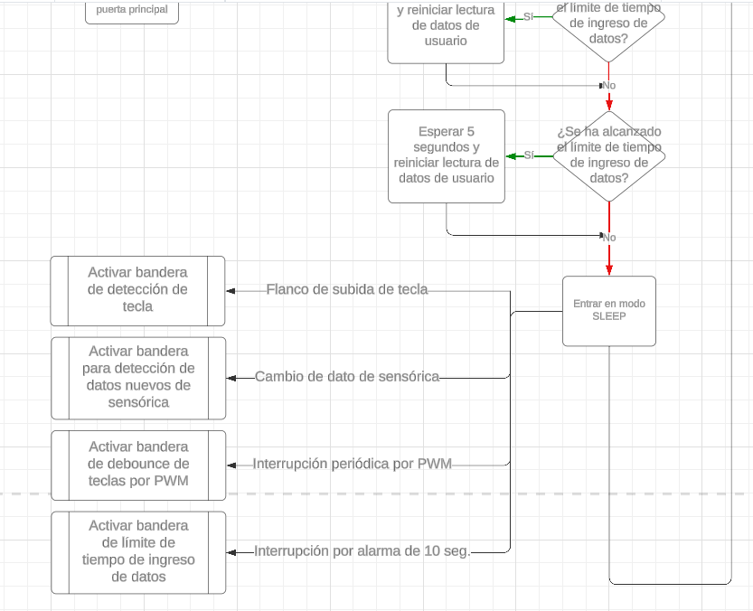

Este diagrama de flujo describe un sistema de control de acceso y monitoreo en tiempo real basado en polling e interrupciones. Inicialmente, se configuran las variables, los GPIOs para el LCD y el teclado, y se habilitan interrupciones clave. El sistema monitorea continuamente los sensores y, si detecta nuevos datos, los añade a una cola para su visualización en el LCD, activando una bandera que indica la necesidad de actualizar la pantalla. En cuanto al acceso, el sistema verifica la entrada de contraseñas desde un teclado matricial, aplicando un mecanismo de debounce por PWM para evitar lecturas erróneas. Si se exceden los intentos fallidos, se enciende un LED rojo de alerta; si la contraseña es correcta, un LED verde se ilumina y se desbloquea la puerta. Además, si no se detecta actividad ni datos nuevos tras cierto tiempo, el sistema entra en modo "SLEEP" para ahorro de energía. Las interrupciones se emplean para detectar teclas, cambios en los datos de sensórica y activar alarmas periódicas, garantizando respuestas inmediatas a eventos clave sin depender solo de polling.